***04.04. 9-Б укр.літ Добровольська В.Е.***

***УМР Усний твір-характеристика персонажа поем «Катерина» і «Наймичка»***

***Хід уроку***

***І. Опрацювання навчального матеріалу***

***1. Характеристика образу героїнь***

( Схеми у вигляді сходинок записати в зошит, вміти пояснити)

Дати відповід: чому «стрілку життя» спрямовуємо донизу (догори)?

**«Сходинки життя» Катерини**

**БОГ**

гріх через довіру (покритка)

осуд людей

зречення батьків

зрада коханого

залишає сина напризволяще

самогубство

На першій сходинці зупинилася Катерина (хоча все-таки ступила на неї, зберігши совість, честь і шлахетність). Найтяжчий її переступ у тому, що наклала на себе руки, цим самим порушивши волю Всевишнього і – що страшніше – поникла перед ликом зла та мимоволі подовжила його, прирікаючи на наглу смерть сина. Одне слово, відмовилася шукати шлях до Бога.

Ні-ні, автор не картає свою героїню за малодушність, навпаки, жаліє її, сироту. І то закономірно: у кожного з нас, таких слабких і беззахисних, є своя межа терпіння, сили волі, і Катерина просто переступила свою межу

**«Сходинки життя» Ганни**

**БОГ**

правда як очищення передсмертю

проща

спокутує гріх мовчанням

присвячує себе синові

рятує дитину, віддаючи добрим людям

гріх через довіру (покритка)

**2. Порівняльна характеристика героїнь (записати в зошит)**

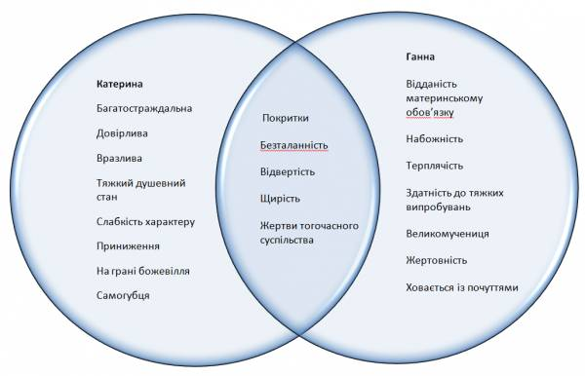

**ІІ. Рефлексійно-оцінювальний етап**

* Чи актуальною є тема життя жінки-покритки в наш час?
* Як ви важаєте, чи правильно вчинили обидві героїні поем?
* Чи засуджуєте ви Ганну за приховання від марка, що вона є його мати? Чому?
* Хто, на вашу думку, Катерина чи Ганна, є прикладом справжнього материнського подвигу?
* Який життєвий досвід здобули ви сьогодні на уроці?
* Які моральні цінності візьмете із собою в життєву дорогу?

**ІІІ. Підсумок**

Мати. Тільки вона нічого не пожалкує для своєї дитини. Це вона у хвилину небезпеки ніколи не згадає про себе, все віддасть для того, щоб захистити свою дитину, зазнає будь-яких труднощів, щоб дітям жилося краще. Віддасть усю свою мудрість душі, тепло свого серця, своє здоров'я.

Материнська любов не знає кордонів, страху, сумнівів, розрахунків. Вона очищає нас, зігріває, зупиняє нас перед безоднею. Мати тяжко страждає, якщо її дітей спіткало лихо, і розцвітає, стає молодшою, веселішою, сильнішою, коли бачить, що її діти виросли порядними людьми. Мати — захист і притулок для дитини, вона її опора і совість. Усе, що є у нас найкращого, — від неї, від неньки рідної.